**Проектирование (BI) информационного портала для конкурентного анализа высокотехнологичных компаний IT-отрасли (на примере компаний разработчиков SaaS-приложений)**

**Содержание**

Содержание……………………………………..…………………………….…...3

Словарь терминов и сокращений……………………………………….………..6

Введение…………………………………………………………………………...9

1. Теоретическая часть………………………………………………………...…9
   1. Методология конкурентного анализа……………………………..…….9
      1. Понятие конкуренции………………………………………….…....9
      2. Методы конкурентного анализа…………………………………..16
   2. Конкурентный анализ в области разработки ПО…..………………..18
      1. Конкуренция производителей истребителей 5-го поколения…18
      2. Беспилотные летательные аппараты (БПЛА)……………………22
      3. Аэростаты – новый класс БПЛА……………………………….…25
      4. Постановка задачи конкурентного анализа……………………..29
   3. Методы теории игр для исследования конкуренции

в авиастроении……………………………………………………………36

* + 1. Модели и методы теории игр……………………………………..36
    2. Разработка математической модели конкуренции

в авиастроении…………………………………………………….…44

* + 1. Разработка модели поведения агентов при реализации

конкурентной стратегии в секторе микродирижаблей……………48

Выводы по теоретической части………………………………………………..51

1. Практическая часть…………………………………………………………..52
   1. Разработка высокоуровневой архитектуры SaaS-приложения……….52
      1. Особенности использования модели SaaS……………………….52
      2. Разработка архитектуры информационной системы

SaaS-приложения КА в авиастроении..…………………………......54

* 1. Выбор средств разработки программной системы…………………...57
     1. Концепция MVC……………………………………………………57
     2. Выбор СУБД для реализации БД………………………………….58
     3. Особенности использования фреймворка CakePHP……………..59
  2. Программные средства проектирования SaaS-приложения………….61
     1. Представление системы с помощью унифицированного

языка моделирования (UML)………………………………….…….61

* + - 1. Диаграммы прецедентов ……………………………………63
      2. Диаграмма классов…………………………………….…….66
      3. Диаграммы последовательностей…………………………..70
      4. Диаграмма активности………………………………………72
    1. Разработка функциональной модели КА……………………...….73
    2. Структурный анализ SaaS-приложения…………………………..75
    3. Проектирование архитектуры БД…………………………………79
  1. Разработка GUI…………………………………………………………..82
     1. Предварительная подготовка и описание

основных концепций организации GUI………………...…………..82

* + 1. Структура портала http://competitive-analysis.ru…………..........85
    2. Разработка форм ввода данных пользователем…………………86
    3. Описание формы вывода результатов……………………………89
  1. Разработка вычислительного модуля…………………………………90
     1. Реализация SaaS-приложения с использованием CakePHP…….90
  2. Тестирование программного комплекса и

результаты исследования………………………………………………..95

* + 1. Задача тестирования и подготовка входных данных…………….95
    2. Описание процесса тестирования…………………………………99
    3. Анализ результатов тестирования……………………………….101

Выводы по практической части……………………………………………….103

Заключение и общие выводы …………………………………………………129

Список литературы …………………………………………………………….132

Приложения…………………………………………………………………….135

Приложение А. Панорама внутреннего устройства системы (DFD)

Приложение B. Демонстрация реализованного SaaS-приложения

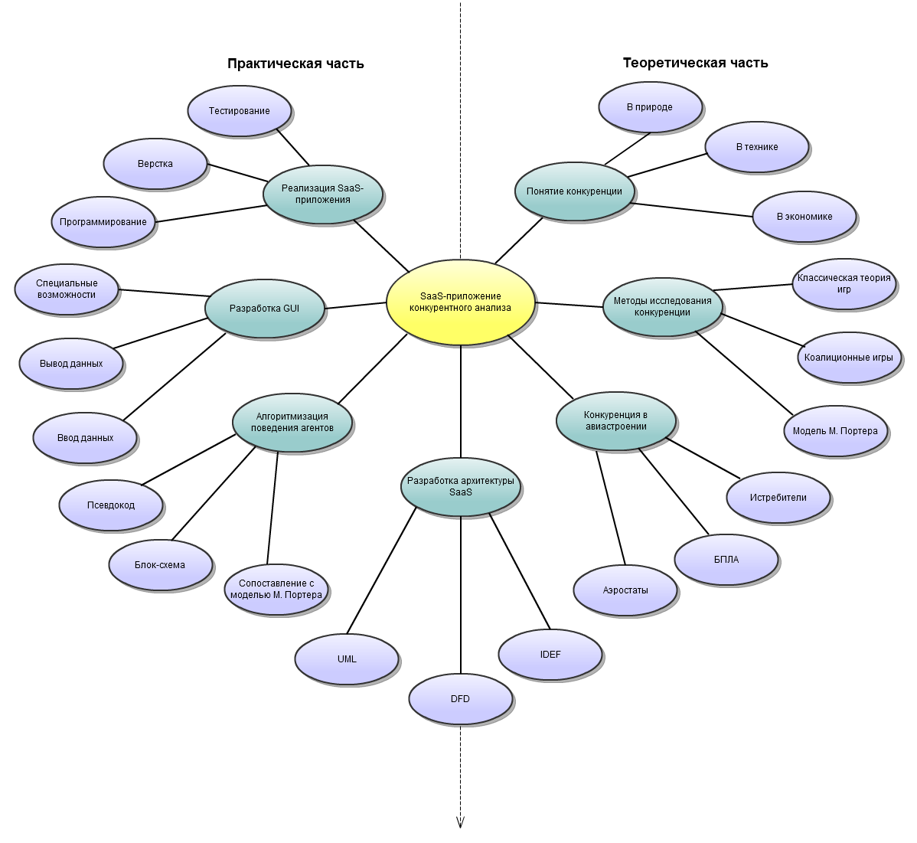

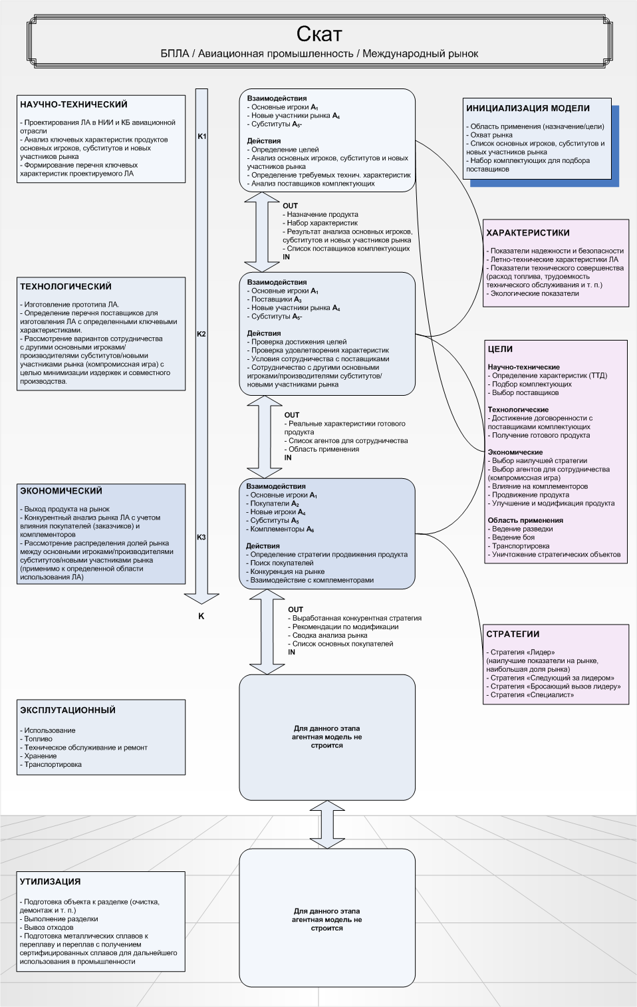

**Сложность алгоритма**

Определим вычислительную сложность алгоритма установления взаимодействия между парой агентов. Предположим, что у нас имеется n агентов. Поскольку не так просто исключить возможность взаимодействия (скажем, утвердить, что i-ый агент совершенно точно на этой итерации не будет взаимодействовать с j-ым агентом), то потенциально, каждый i-ый агент может взаимодействовать с любым другим из оставшихся n-1 агента. То же верно и для худшего случая, поэтому для набора из n агентов придется проделать n*(n-1)вычислений. Таким образом, вычислительная сложность алгоритма выбора взаимодействий между агентами будет О(n*(n-1)). Такая задача принадлежат к **классу NP**и имеет **экспоненциальную сложность**.

Определим вычислительную сложность алгоритма изменения параметров агентов. Поскольку параметры агентов меняются по итогам установления взаимодействий между ними (в конце каждой итерации), то для набора из n агентов, обладающего некоторым количеством параметров (количество параметров является константой) получим, что количество производимых вычислений будет n*C, где C – константа – количество параметров агентов. Таким образом, сложность данного алгоритма: О(n*C) – **линейная** и относится к **классу P**

Комбинируя данные алгоритмы, мы получаем, что для достижения условий равновесия нам потребуется повторить эти операции m раз. Таким образом, общая вычислительная сложность алгоритмов будет О(m*n*(n-1)*С). То есть, мы решаем задачу методом грубой силы (brute force) – полным перебором. Общая задача принадлежит к **классу NP**и имеют **экспоненциальную сложность**.

Для оптимизации работы общего алгоритма возможно использовать **метод ветвей и границ** или **распаралелленые вычисления**.

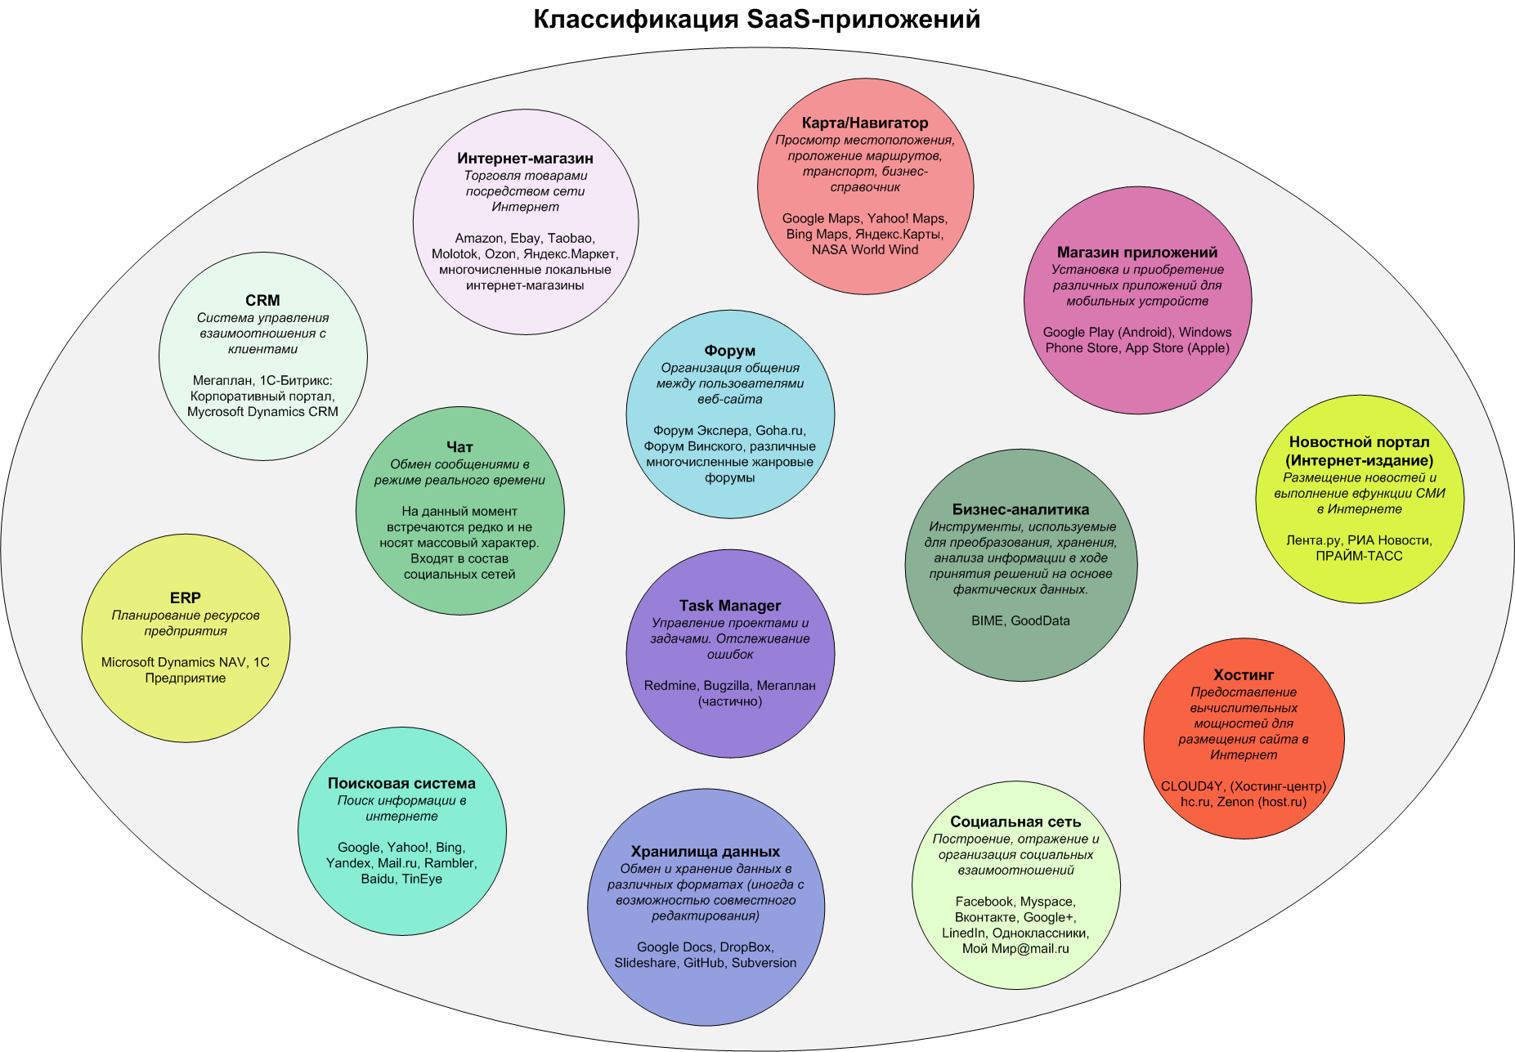

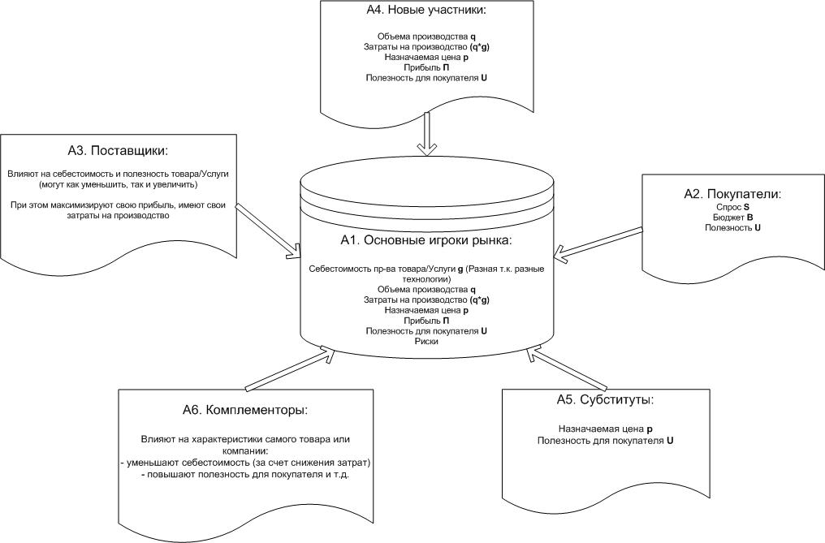

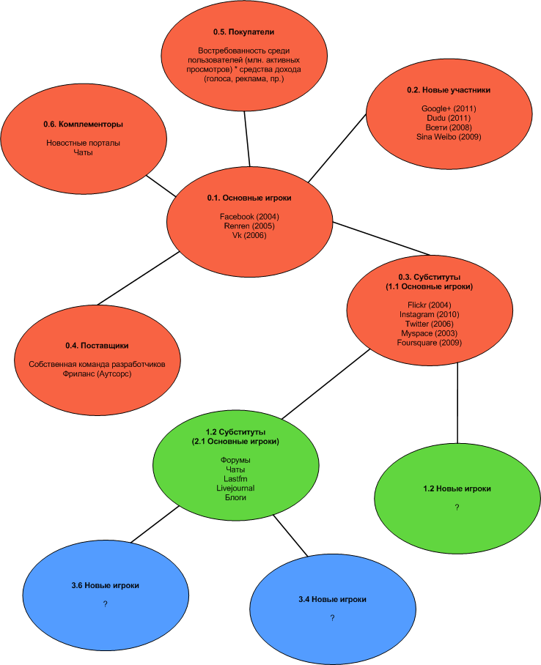

Трудность определения абстрактных систем. Конкуренция УСЛУГ, нематериальных объектов.

В сфере услуг и ПО определим специфику основных сил.

1. Основные игроки – лидеры рынка (продукт)
2. Новые игроки – недавние аналоги, способные конкурировать
3. Субституты – перекрестный функционал, узкая спецификация. Выигрыш засчет упрощения доступа и интерфейса (+ скорость обмена данными) Напр. короткие сообщения в твиттер или фото в инстаграм
4. Поставщики – здесь речь идет о поставщиках софта – функционала. Отдельные функциональные модули. Они могут разрабатываться как собственными силами, так и на аутсорсе.
5. Покупатели – пользователи СоцСетей. Доход будет зависеть от кол-ва посетителей (млн. активных пользователей) в соотнесение с контекстной рекламой, системой внутренней валюты (голоса Вконтакте) и пр. средствами дохода засчет пользователей (как правило сама соцсеть БЕСПЛАТНА и ОТКРЫТА)
6. Комплементоры – Новостные сайты, чаты

Список характеристик – основные функции:

1. Обмен сообщениями
2. Фото
3. Видео
4. Группы
5. Подписки
6. Новости
7. Друзья
8. Аудио
   1. Возможность быстрой загрузки
9. Интерфейс
10. Мультипостинг (фото+видео+аудио+текст)
11. Возможности продвижения бренда (СММ)

**Можно рассмотреть как информационные сайты. Как подогнать под схему ЭСТО Вакуум? Специфика сайта – информативная + продажа услуг.**

Заработок СоцСетей:

1. Реклама
2. Платные приложения
3. Инвестиции
4. Отсчисления от виртуальных покупок

Согласно данным, которые компания подала в Комиссию по ценным бумагам и биржам (SEC), Facebook зарабатывает на одном пользователе почти четыре с половиной доллара в год.

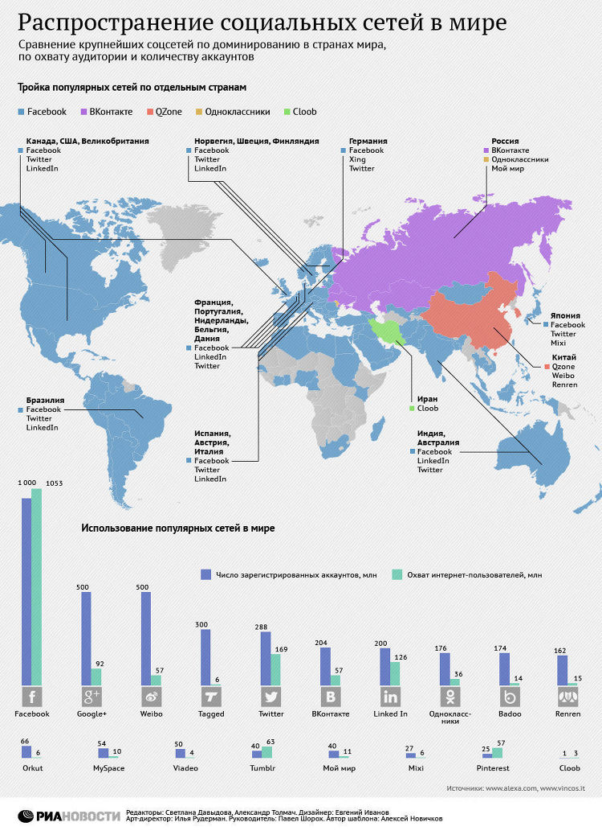

Ландшафт социальных сетей меняется стремительно. В отличие от ситуации 2009 года, когда набор популярных социальных сетей в мире был достаточно разнообразным, в 2013 году Facebook является уже абсолютным лидером.

Orkut, Hi5, Maktoob, Friendster, Tuenti, Draugiem и многие другие — в 2009 году карта популярных в отдельных странах социальных сетей пестрела названиями. Однако уже к 2011 году ситуация стала кардинально меняться. Постепенно доминирующим цветом на карте становился фирменный синий цвет Facebook: сеть завоевывала все большую популярность у пользователей разных стран. В феврале 2011 года крупными "центрами сопротивления" глобальной экспансии Марка Цукерберга оставались Япония (Mixi), Китай (Qzone), Россия (ВКонтакте), Бразилия и Индия (Orkut).

В течение 2011 — 2012 годов рост Facebook не прекращался, в результате чего к началу текущего года сеть заняла доминирующие положение в Бразилии, Индии и Японии. Конечно, этому в значительной степени поспособствовала Google (владелец Orkut), сделавшая ставку на Google Plus. Однако похоже, что попытки Google перенести пользовательскую базу из одной своей сети в другую не увенчались успехом. Это особенно заметно при сравнении количества аккаунтов в Google Plus и охвата сети, рассчитанного на основе интернет-трафика: при более чем полумиллионе зарегистрированных профилей по показателям трафика реальный охват сети не превышает 100 тысяч пользователей.

На сегодняшний день основные цели Facebook — Россия и Китай. И там, и там сеть пока не входит даже в тройку популярных. Но, возможно, уже через год ситуация изменится. А может быть крупным региональным игрокам удастся остановить процесс социально-сетевой глобализации.

(http://inosmi.ru/infographic/20130327/207437823.html)